**Старшая группа воспитатель Костромина Оксана Васильевна**

**5 декабря вся страна отмечает день добровольца и волонтера.**

Ведь волонтеры это – те, кто стремится помогать другим, приносить пользу родной стране, своему городу, своему посёлку, не жалеет времени и сил ради общего дела.

Прочитала стихотворение Андрея Дементьев «Мир держится на добрых людях».

Дети послушали и посмотрели слайды, как возникло волонтерское движение: волонтерами называли людей, добровольно идущих на военную службу; увидели первых в мире сестер милосердия, которые добровольно отправились на фронт для оказания помощи раненым бойцам; узнали о добровольческом движение среди женщин-волонтеров и за рубежом, их помощь в Красном Кресте;

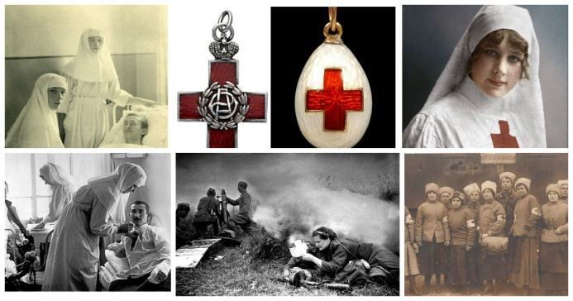

не забудем тех, кто добровольно уходил на фронт в годы Великой Отечественной войны; как женщины вытаскивали раненых с поля боя.

Обсудили с детьми, как сейчас можно участвовать в волонтерской работе. Это такие акции как:

-«Древонасаждение» весной и осенью ребята принимают участие в посадке деревьев у кустарников, для того чтобы наше село было зеленее и красивее.

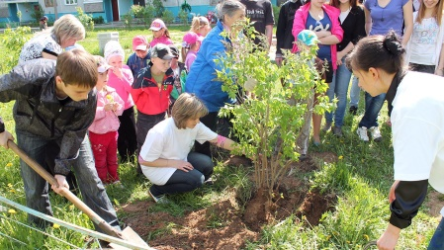

-«Принеси бумагу- спаси дерево» эта акция направлена на сохранение деревьев, чем больше макулатуры будет собрано, тем меньше деревьев будет уничтожено.

-«Крышки добра» собранные крышки используются для производства пластмассы.

-«Операция кормушка» направлена на подкормку птиц в зимнее время года, это время для птиц тяжелое и многие птицы погибают из-за недостатка корма. Страшен птицам не холод, а голод. Кормушки развешиваются возле школ, домов, в парках и скверах нашего села. На участке у нас висят две кормушки.

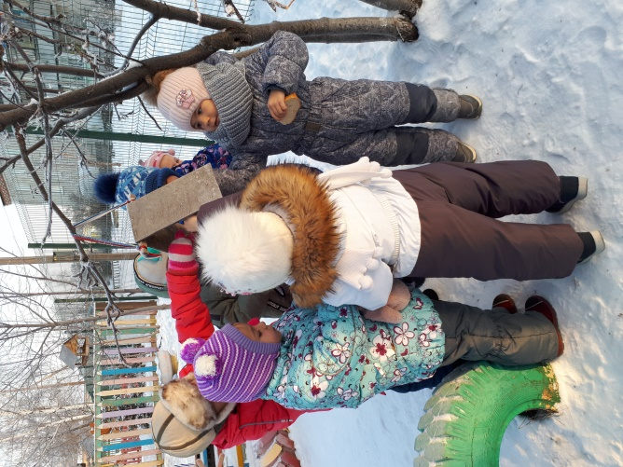

-«Операция скворечник» направлена на встречу перелетных птиц, которые оказывают пользу наши зеленым насаждением, поедая личинок гусениц, насекомых.

-«Чистым рекам-чистые берега» эта акция направлена на очистку берега нашей реки от бытового мусора. Обговорили с детьми, что нам на речку нельзя, но это могут сделать старшие братья и родители.

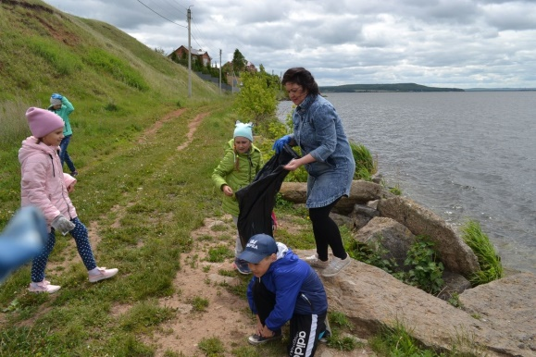

Вспомнили и посмотрели фрагменты из мультфильма, побеседовали с детьми чем каждый мультфильм полезен.

1. «Крошка енот». Мультфильм учит доброте и приветливости, а также показывает почему неправильно решать проблемы кулаками.

2. «Просто так». Учит, что один хороший поступок тянет за собой серию хороших.

3. «Кот Леопольд». Учит доброте, показывает, что решать проблему можно не силой, а добротой.

Слушали Гимн волонтеров и песню «Дорогою добра»